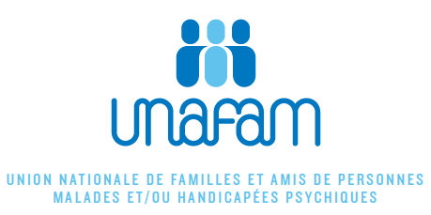

FORMATION

MIEUX COMMUNIQUER AVEC SON PROCHE BIPOLAIRE

SAMEDI 6 ET 13 FEVRIER 2021 DE 9 H A 17 H

356 RUE FERDINAND DE LESSEPS
34070 MONTPELLIER

Animée par une psychologue professionnelle et une bénévole de l'UNAFAM.
Le repas sera pris au local, chaque participant devant, en raison des contraintes sanitaires, apporter son repas individuel.
Cette formation est entièrement gratuite, toutefois, compte tenu des frais d'organisation restant à notre charge en cas de défection d'un participant, nous vous demandons afin de valider votre inscription et retenir votre place, de nous retourner la fiche d'inscription ci-jointe signée, accompagnée d'un chèque de garantie de 20 €.

Le chèque vous sera restitué le jour de la formation ou en cas d'annulation de votre participation de notre part, ou de la vôtre pour un motif impérieux.
Pour des raisons de bonne organisation, merci de nous répondre au plus tôt. Le nombre de places étant limité et les inscriptions seront retenues par ordre de réception du courrier.

………………………………………………………………………………………………………………………………………………………………………

INSCRIPTION à découper et à envoyer avec le chèque de caution de 20 euros, avant le 20 Janvier 2021 à l’adresse ci-après : UNAFAM HERAULT – 356 RUE FERDINAND DE LESSEPS – 34070 MONTPELLIER

M. – Mme – Mlle ………………………………………………………………………………………………………………….
Participera (ont) à la Formation MIEUX COMMUNIQUER AVEC SON PROCHE BIPOLAIRE DES 6 ET 13 FEVRIER 2021.

Téléphone mobile : …………………………………………….E- Mail :……………………………………………………

Signature :

